版本控制介绍

更新时间：2020-12-01 10:24:15

[**本页目录**](javascript:void(0))

* [注意事项](https://help.aliyun.com/document_detail/109695.html?spm=a2c4g.11186623.6.718.7a672571GDyw8B#title-kdb-nb7-w3q)
* [操作方式](https://help.aliyun.com/document_detail/109695.html?spm=a2c4g.11186623.6.718.7a672571GDyw8B#title-e5g-bz3-zu8)
* [版本控制状态](https://help.aliyun.com/document_detail/109695.html?spm=a2c4g.11186623.6.718.7a672571GDyw8B#title-avk-x21-cmq)
* [使用场景](https://help.aliyun.com/document_detail/109695.html?spm=a2c4g.11186623.6.718.7a672571GDyw8B#title-cdt-y4r-r67)
* [数据保护](https://help.aliyun.com/document_detail/109695.html?spm=a2c4g.11186623.6.718.7a672571GDyw8B#title-wcs-v6r-kxr)

版本控制是针对存储空间（Bucket）级别的数据保护功能。开启版本控制后，针对数据的覆盖和删除操作将会以历史版本的形式保存下来。您在错误覆盖或者删除对象（Object）后，能够将Bucket中存储的Object恢复至任意时刻的历史版本。

**注意事项**

使用版本控制时，有如下注意事项：

* 费用说明

版本控制功能本身不收取任何费用，但对当前版本和所有历史版本的文件都会收取存储费用。为避免不必要的存储费用，请及时删除不需要的历史版本文件；此外，若您对历史版本文件进行下载或恢复等操作，还会产生相应的请求费用、流量费用等。计费详情，请参见[计量项与计费项](https://help.aliyun.com/document_detail/59636.html#concept-n4t-mwg-tdb)。

* 权限说明

只有Bucket的拥有者及授予了PutBucketVersioning权限的RAM用户才能配置版本控制。

* 功能互斥
  + 同一Bucket中，版本控制与合规保留策略或镜像回源无法同时配置。
  + 如果Bucket已开启版本控制，上传文件时附加的覆盖同名文件请求头x-oss-forbid-overwrite将不生效。更多信息，请参见[请求头](https://help.aliyun.com/document_detail/31978.html#section-y1z-lkw-bz)。

**操作方式**

您可以通过以下几种方式配置版本控制：

| **操作方式** | **说明** |
| --- | --- |
| [控制台](https://help.aliyun.com/document_detail/144001.html#task-2326148) | Web应用程序，直观易用 |
| [命令行工具ossutil](https://help.aliyun.com/document_detail/121686.html#concept-610185) | 命令行工具，性能好 |
| [Java SDK](https://help.aliyun.com/document_detail/119165.html#concept-265070) | 丰富、完整的各类语言SDK demo |
| [Python SDK](https://help.aliyun.com/document_detail/118685.html#concept-265070) |
| [C++ SDK](https://help.aliyun.com/document_detail/154956.html#concept-2331567) |
| [Go SDK](https://help.aliyun.com/document_detail/119017.html#concept-265070) |
| [.NET](https://help.aliyun.com/document_detail/165087.html#concept-2486979) |
| [Node.js](https://help.aliyun.com/document_detail/164116.html#concept-2435967) |

**版本控制状态**

Bucket包含三种版本控制状态，分别为未开启、开启或者暂停。

* 默认情况下，Bucket版本控制状态为“未开启”。一旦Bucket处于“开启”版本状态，将无法返回至“未开启”状态。但是，您可以暂停Bucket的版本控制状态。
* 当Bucket版本控制处于“开启”状态时，OSS将为新上传的Object生成全局唯一的随机字符串版本ID。有关启用版本控制状态下Object的相关操作详情，请参见[开启版本控制](https://help.aliyun.com/document_detail/109700.html#concept-xw4-bxs-zgb)。
* 当Bucket版本控制处于“暂停”状态时，OSS将为新上传的Object生成特殊字符串为“null”的版本ID。有关暂停版本控制状态下Object的相关操作详情，请参见[暂停版本控制](https://help.aliyun.com/document_detail/110001.html#concept-anp-wvq-dgb)。

**说明** 当Bucket版本控制处于“开启”状态时，由于Object的每个版本都被保存下来，每个版本都会占用存储空间，OSS会对Object的所有版本收取存储费用。建议结合您的使用场景通过生命周期规则，将当前版本或历史版本Object转换为低频或归档存储类型或删除不再需要的历史版本，以降低您的存储费用，详情请参见[版本控制最佳实践](https://help.aliyun.com/document_detail/169911.html#concept-2514466)。

**使用场景**

建议您在以下场景中使用版本控制，为您的数据安全提供更好的保障。

* 数据误删除

当前OSS不提供回收站功能。您删除OSS数据后想要找回时，可使用版本控制功能，恢复已删除的数据。

* 文件被覆盖

对于网盘、在线协作类产品，文件会被频繁修改，针对文件的编辑会产生大量的临时版本。您可以使用版本控制功能找回某个时间点的版本。

**数据保护**

以下表格详细阐述了不同版本控制状态下，OSS对覆盖和删除Object的处理逻辑，帮助您了解版本控制状态下的数据保护机制。

| **版本控制状态** | **覆盖Object** | **删除Object** |
| --- | --- | --- |
| 未开启 | 已有Object被直接覆盖，且无法恢复，只能获取最新版本Object。 | 直接删除，无法再获取此Object。 |
| 开启 | 为此Object添加新的版本ID，历史版本不受影响。 | 为此Object添加删除标记（Delete Marker），删除标记将携带一个全局唯一的版本ID，历史版本不受影响。 |
| 暂停 | 为此Object产生版本ID为“null”的新版本。  历史版本里若已存在版本号为“null”的Object或删除标记，则将会被新的“null”版本Object覆盖，其他非“null”版本的Object或删除标记不受影响。 | 为此Object产生版本ID为“null”的删除标记。  历史版本里若已存在版本号为“null”的Object或删除标记，则将会被新的删除标记覆盖，其他非“null”版本的Object或删除标记不受影响。 |

以下以图示的方法说明在Bucket版本控制状态处于“开启”和“暂停”时，上传同名Object或删除Object时OSS的处理行为。图示中的版本号均以简短版本号代替。

* 开启版本控制下的Object覆盖操作

在开启版本控制的Bucket中连续执行上传Object操作，Object虽然被多次覆盖，但每次覆盖操作均会产生一个独立的版本ID。

[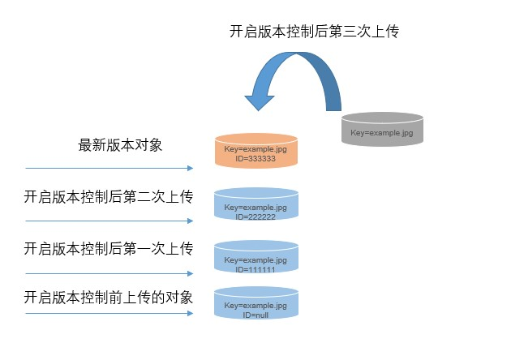](https://static-aliyun-doc.oss-accelerate.aliyuncs.com/assets/img/zh-CN/9123659951/p143835.png)

* 开启版本控制下的Object删除操作

在开启版本控制下的Bucket中删除Object时，历史版本Object不会被真正删除，而是产生一个删除标记来标识Object的当前版本是删除状态。如果再重复上传同名Object，将产生新的版本ID。

[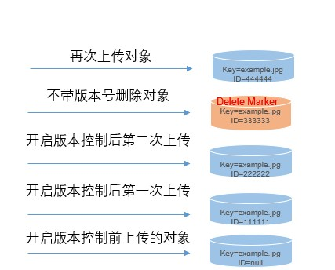](https://static-aliyun-doc.oss-accelerate.aliyuncs.com/assets/img/zh-CN/9123659951/p143867.png)

* 暂停版本控制下的Object覆盖操作

在暂停版本控制状态Bucket中上传Object时，历史版本数据继续保留，新上传的Object版本号为“null”。如果再重复上传同名Object，将产生新的“null”版本，并自动把前一次的“null”版本覆盖。

[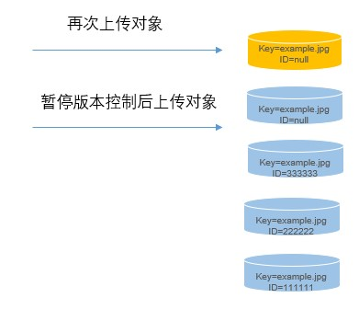](https://static-aliyun-doc.oss-accelerate.aliyuncs.com/assets/img/zh-CN/9123659951/p143879.png)

* 暂停版本控制下的Object删除操作

在暂停版本控制下的Bucket中删除Object时，历史版本Object不会被真正删除，而是产生一个删除标记来标识Object的当前版本是删除状态。

[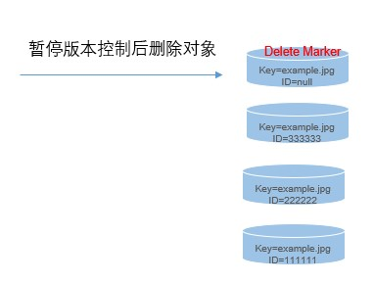](https://static-aliyun-doc.oss-accelerate.aliyuncs.com/assets/img/zh-CN/9123659951/p143882.png)

从上述信息得知，当您的Bucket处于版本控制状态时，针对数据的覆盖和删除操作将会以历史版本的形式保存下来。您在错误覆盖或者删除Object后，能够将Bucket中存储的Object恢复至任意时刻的历史版本。